绝招
分时操盘绝技！
商品操作，在乎短线，那么在我们每次下单之前，无非关心两个点，一个是趋势，一个是买卖点，当我们知道是做多还是做空，并且能找到一个最佳的下单点位的时候，我们就成功了。
分时战法的原理来源于黄色均价线对白色价格线的引力作用，通俗理解就是：白色的价格线不能距离黄色均价线过远，距离远了白色价格线就要回调或者反弹到黄色均价线的附近，此战法称之为--万有引力！
趋势方向分析：
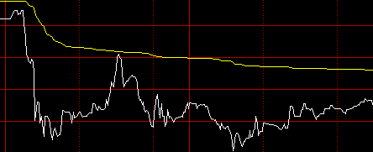
黄色均价线向右下角倾斜，做单方向【反弹做空为主】。
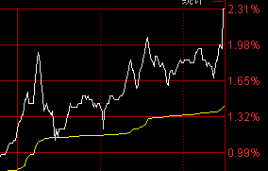
黄色均价线向右上角倾斜，做单方向【回调做多为主】。

下单点位的优化：
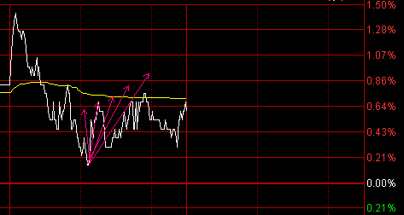
比如在一次快速的下跌之后，白色线远离了黄色均价线，我们知道了布局反弹的空单为主，那么我们如何来找到这个最好的空单买点呢？
图上我画出了五根线，分别是在底部反弹中，所有要出现的情况，所有要出现的情况我们都分析到位了，看看会出现什么结果？

1-5，分别是从左边到右边的画线。
1，反弹期间，走到前面分时图的阻力位，开始回调我们做空单；
2，反弹期间，走到黄色均价线的附近，开始回调我们做空单；
3，反弹期间，走到黄色均价线粘合，开始回调我们做空单；
4，反弹期间，走到黄色均价线的上方，但是黄色均价线没有改变趋势，继续向右下角倾斜，开始回调我们做空单；
5，反弹期间，突破了黄色均价线，并且黄色均价线改变了趋势，开始向右上角倾斜，我们不做空单，做多单；

以上就是分时操作战法--万有引力！希望对各位商友有所帮助。

